
14.10.2024
299-2024-01-05.С-820
О внесении изменений
в проект межевания территории д. Жебреи Фроловского сельского поселения Пермского муниципального района Пермского края, утвержденный постановлением администрации Пермского муниципального района Пермского края
от 07 июня 2019 г. № 328

В соответствии с частью 13 статьи 46 Градостроительного кодекса Российской Федерации, пунктом 26 части 1 статьи 16 Федерального закона от 06 октября 2003 г. № 131-ФЗ «Об общих принципах организации местного самоуправления в Российской Федерации», пунктом 29 части 1 статьи 5, пунктом 6 части 2 статьи 30 Устава Пермского муниципального округа Пермского края, с учетом протокола общественных обсуждений по проекту внесения изменений в проект межевания территории д. Жебреи Фроловского сельского поселения Пермского муниципального района Пермского края, утвержденный постановлением администрации Пермского муниципального района Пермского края от 07 июня 2019 г. № 328, от 01 октября 2024 г., заключения общественных обсуждений по проекту внесения изменений в проект межевания территории д. Жебреи Фроловского сельского поселения Пермского муниципального района Пермского края, утвержденный постановлением администрации Пермского муниципального района Пермского края от 08 июня 2019 г. № 328, от 07 октября 2024 г. № СЭД-2024-299-01-12-01-01вн-15
администрация Пермского муниципального округа Пермского края ПОСТАНОВЛЯЕТ:
1. Внести в проект межевания территории д. Жебреи Фроловского сельского поселения Пермского муниципального района Пермского края, утвержденный постановлением администрации Пермского муниципального района Пермского края от 07 июня 2019 г. № 328 (в редакции постановлений администрации Пермского муниципального района Пермского края от 07 октября 2019 г. № 655, от 27 октября 2021 г. № СЭД-2021-299-01-01-05.С-575, от 03 декабря 2021 г. № СЭД-2021-299-01-01-05.С-661, 07 октября 2022 г. № СЭД-2022-299-01-01-05.С-562, от 16 декабря 2022 г. № СЭД-2022-299-01-01-05.С-737, от 22 декабря 2022 г. № СЭД-2022-299-01-01-05.С-765, постановления администрации Пермского муниципального округа Пермского края от 13 декабря 2023 г. № СЭД-2023-299-01-01-05.С-994), изменения согласно приложению к настоящему постановлению.
2. Настоящее постановление опубликовать в бюллетене муниципального образования «Пермский муниципальный округ» и разместить на официальном сайте Пермского муниципального округа в информационно-телекоммуникационной сети Интернет (www.permokrug.ru).
3. Настоящее постановление вступает в силу со дня его официального опубликования.
Глава муниципального округа В.Ю. Цветов

Приложение
к постановлению администрации Пермского муниципального округа
Пермского края
от 14.10.2024 № 299-2024-01-05.С-820

ИЗМЕНЕНИЯ,
которые вносятся в проект межевания территории д. Жебреи Фроловского сельского поселения Пермского муниципального района Пермского края, утвержденный постановлением администрации Пермского муниципального района Пермского края от 07 июня 2019 г. № 328 (в редакции постановлений администрации Пермского муниципального района Пермского края от 07 октября 2019 г. № 655, от 27 октября 2021 г. № СЭД-2021-299-01-01-05.С-575, от 03 декабря 2021 г. № СЭД-2021-299-01-01-05.С-661, от 07 октября 2022 г. № СЭД-2022-299-01-01-05.С-562, от 16 декабря 2022 г. № СЭД-2022-299-01-01-05.С-737, от 22 декабря 2022 г. № СЭД-2022-299-01-01-05.С-765, постановления администрации Пермского муниципального округа Пермского края от 13 декабря 2023 г. № СЭД-2023-299-01-01-05.С-994)

1. В разделе 3 «Описание предлагаемых проектных решений» пояснительной записки абзацы:
«62. В 1 этапе межевания сформировать земельные участки :1462-ЗУ1, :2477-ЗУ1 путем перераспределения земельных участков с кадастровыми номерами 59:32:1820001:2477, 59:32:1820001:1462.».
«63. Во 2 этапе сформировать земельные участки ЗУ209, ЗУ211 путем перераспределения земельного участка с кадастровым номером 59:32:1820001:1977 и земельного участка :2477-ЗУ1, сформированного в 1 этапе межевания.»
исключить.
2. В разделе 3 «Описание предлагаемых проектных решений» пояснительной записки абзац:
«64. Во 2 этапе сформировать земельные участки ЗУ212, ЗУ213 путем перераспределения земельного участка с кадастровым номером 59:32:1820001:1978 и земельного участка :1462-ЗУ1, сформированного в 1 этапе межевания.»
изложить в следующей редакции:
«64. В 1 этапе сформировать земельные участки ЗУ209, ЗУ212, ЗУ213 путем перераспределения земельных участков с кадастровыми номерами 59:32:0000000:15827, 59:32:1820001:3331, 59:32:1820001:1978.».
3. Раздел 3 «Описание предлагаемых проектных решений» пояснительной записки дополнить абзацем следующего содержания:
«69. В 1 этапе сформировать земельные участки ЗУ223, ЗУ224 путем перераспределения земельных участков с кадастровыми номерами 59:32:1820001:2035, 59:32:1820001:2998.».
4. В таблице 1 «Ведомость координат поворотных точек границ земельных участков» раздела 3:
4.1. позиции:
Система координат МСК 59
Обозначение  характерных  точек | Координаты, м
Обозначение  характерных  точек | X | Y
1 | 2 | 3
:2477-ЗУ1
1 | 509055.50 | 2258006.84
2 | 509063.19 | 2257997.97
3 | 509093.11 | 2257988.27
4 | 509107.18 | 2258040.73
5 | 509098.67 | 2258041.00
6 | 509079.16 | 2258041.62
7 | 509073.92 | 2258041.88
8 | 509062.86 | 2258042.32
9 | 509061.09 | 2258034.26
1 | 509055.50 | 2258006.84
:1462-ЗУ1
1 | 509093.11 | 2257988.27
2 | 509063.19 | 2257997.97
3 | 509077.25 | 2257981.74
4 | 509088.78 | 2257977.27
5 | 509097.02 | 2257974.68
6 | 509105.96 | 2257968.33
7 | 509109.49 | 2257967.86
8 | 509112.31 | 2257970.68
9 | 509115.14 | 2257974.92
10 | 509118.90 | 2257985.04
11 | 509121.72 | 2257997.04
12 | 509128.07 | 2258011.86
13 | 509134.66 | 2258026.68
14 | 509142.95 | 2258039.13
15 | 509111.75 | 2258040.58
16 | 509110.37 | 2258040.64
17 | 509107.18 | 2258040.73
1 | 509093.11 | 2257988.27
исключить;

4.2. позиции:
Система координат МСК 59

Обозначение  характерных  точек | Координаты, м
Обозначение  характерных  точек | X | Y
1 | 2 | 3
ЗУ209
1 | 509055.50 | 2258006.84
2 | 509055.02 | 2258004.49
3 | 509058.96 | 2258000.01
4 | 509063.19 | 2257997.97
5 | 509093.11 | 2257988.27
6 | 509107.18 | 2258040.73
7 | 509098.67 | 2258041.00
8 | 509079.16 | 2258041.62
9 | 509073.92 | 2258041.88
10 | 509062.86 | 2258042.32
11 | 509061.09 | 2258034.26
1 | 509055.50 | 2258006.84
ЗУ212
1 | 509074.46 | 2257982.38
2 | 509058.96 | 2258000.01
3 | 509025.80 | 2258015.99
4 | 508991.12 | 2258011.77
5 | 508966.79 | 2258013.77
6 | 508964.81 | 2258004.80
7 | 508988.81 | 2258009.97
8 | 509008.10 | 2258002.44
9 | 509014.67 | 2257995.15
10 | 509023.84 | 2257994.68
11 | 509033.96 | 2257993.03
12 | 509055.61 | 2257986.68
1 | 509074.46 | 2257982.38
ЗУ213
1 | 509093.11 | 2257988.27
2 | 509063.19 | 2257997.97
3 | 509058.96 | 2258000.01
4 | 509074.46 | 2257982.38
5 | 509077.25 | 2257981.74
6 | 509088.78 | 2257977.27
7 | 509097.02 | 2257974.68
8 | 509105.96 | 2257968.33
9 | 509109.49 | 2257967.86
10 | 509112.31 | 2257970.68
11 | 509115.14 | 2257974.92
12 | 509118.90 | 2257985.04
13 | 509121.72 | 2257997.04
14 | 509128.07 | 2258011.86
15 | 509134.66 | 2258026.68
16 | 509142.95 | 2258039.13
17 | 509111.75 | 2258040.58
18 | 509110.37 | 2258040.64
19 | 509107.18 | 2258040.73
1 | 509093.11 | 2257988.27

изложить в следующей редакции:
Система координат МСК 59

Обозначение  характерных  точек | Координаты, м
Обозначение  характерных  точек | X | Y
1 | 2 | 3
ЗУ209
1 | 509103.33 | 2257970.20
2 | 509103.81 | 2257973.32
3 | 509117.76 | 2258017.34
4 | 509122.28 | 2258040.11
5 | 509114.79 | 2258040.44
6 | 509112.45 | 2258040.55
7 | 509111.75 | 2258040.58
8 | 509110.37 | 2258040.64
9 | 509098.67 | 2258041.00
10 | 509079.16 | 2258041.62
11 | 509073.92 | 2258041.88
12 | 509062.86 | 2258042.32
13 | 509061.09 | 2258034.26
14 | 509055.50 | 2258006.84
15 | 509055.02 | 2258004.49
16 | 509058.96 | 2258000.01
17 | 509072.43 | 2257984.69
18 | 509073.16 | 2257984.26
19 | 509074.20 | 2257983.57
20 | 509076.55 | 2257981.90
21 | 509077.25 | 2257981.74
22 | 509088.78 | 2257977.27
23 | 509097.02 | 2257974.68
1 | 509103.33 | 2257970.20
ЗУ212
1 | 509076.55 | 2257981.90
2 | 509074.20 | 2257983.57
3 | 509073.16 | 2257984.26
4 | 509072.43 | 2257984.69
5 | 509058.96 | 2258000.01
6 | 509025.80 | 2258015.99
7 | 508991.12 | 2258011.77
8 | 508966.79 | 2258013.77
9 | 508964.81 | 2258004.80
10 | 508988.81 | 2258009.97
11 | 509008.10 | 2258002.44
12 | 509014.67 | 2257995.15
13 | 509023.84 | 2257994.68
14 | 509033.96 | 2257993.03
15 | 509055.61 | 2257986.68
1 | 509076.55 | 2257981.90
ЗУ213
1 | 509103.33 | 2257970.20
2 | 509105.96 | 2257968.33
3 | 509109.49 | 2257967.86
4 | 509112.31 | 2257970.68
5 | 509115.14 | 2257974.92
6 | 509118.90 | 2257985.04
7 | 509121.72 | 2257997.04
8 | 509128.07 | 2258011.86
9 | 509134.66 | 2258026.68
10 | 509142.28 | 2258038.13
11 | 509142.48 | 2258039.15
12 | 509124.50 | 2258039.99
13 | 509122.28 | 2258040.11
14 | 509117.76 | 2258017.34
15 | 509103.81 | 2257973.32
1 | 509103.33 | 2257970.20

4.3. дополнить позициями следующего содержания:
Система координат МСК 59

Обозначение  характерных  точек | Координаты, м
Обозначение  характерных  точек | X | Y
1 | 2 | 3
ЗУ223
1 | 508900.22 | 2259475.04
2 | 508902.54 | 2259470.74
3 | 508918.44 | 2259476.94
4 | 508917.57 | 2259484.69
5 | 508918.54 | 2259490.88
6 | 508916.26 | 2259496.32
7 | 508909.06 | 2259514.35
8 | 508887.41 | 2259504.57
1 | 508900.22 | 2259475.04
ЗУ224
1 | 508918.54 | 2259490.88
2 | 508917.57 | 2259484.69
3 | 508918.44 | 2259476.94
4 | 508902.54 | 2259470.74
5 | 508902.54 | 2259470.74
6 | 508905.41 | 2259463.58
7 | 508913.72 | 2259467.27
8 | 508938.64 | 2259391.56
9 | 508935.97 | 2259390.85
10 | 508936.90 | 2259387.65
11 | 508939.13 | 2259379.88
12 | 508946.16 | 2259381.86
13 | 508943.49 | 2259391.70
14 | 508939.46 | 2259406.52
15 | 508931.70 | 2259445.29
16 | 508920.46 | 2259486.31
1 | 508918.54 | 2259490.88
5. В таблице 4 раздела 5 «Экспликация земельных участков по проекту межевания»
5.1. позиции:
413 | :2477-ЗУ1 | Собственность | Пермский край, Пермский р-н, Фроловское с/п,  д. Жебреи,  ул. Набережная | Земли населенных пунктов | Для ведения личного подсобного хозяйства (приусадебный земельный участок) (2.2) | 1406 | 2004 | Земельный участок образуется путем перераспределения земельных участков 59:32:1820001:2477, 59:32:1820001:1462.
414 | :1462-ЗУ1 | - | край Пермский,  р-н Пермский,  с/п Фроловское, д. Жебреи | Земли населенных пунктов | Сенокошение (1.19) | 2807 | 2208 | Земельный участок образуется путем перераспределения земельных участков 59:32:1820001:2477, 59:32:1820001:1462.
исключить;
5.2. позиции:
1 | ЗУ209 | Собственность | Пермский край, Пермский р-н, Фроловское с/п,  д. Жебреи,  ул. Набережная | Земли населенных пунктов | Для ведения личного подсобного хозяйства (приусадебный земельный участок) (2.2) | 1406 | 2021 | Земельный участок образуется путем перераспределения земельного участка с кадастровым номером 59:32:1820001:1977 и земельного участка :2477-ЗУ1, сформированного в 1 этапе межевания
404 | ЗУ212 | Аренда | край Пермский, р-н Пермский,  с/п Фроловское, д. Жебреи,  ул. Береговая, дом 9а | Земли населенных пунктов | Для ведения личного подсобного хозяйства (приусадебный земельный участок) (2.2) | 1307 | 1270 | Земельный участок образуется путем перераспределения земельного участка с кадастровым номером 59:32:1820001:1978 и земельного участка :1462-ЗУ1, сформированного в 1 этапе межевания.
405 | ЗУ213 | Аренда | край Пермский, р-н Пермский,  с/п Фроловское, д. Жебреи | Земли населенных пунктов | Сенокошение (1.19) | 2807 | 2248 | Земельный участок образуется путем перераспределения земельного участка с кадастровым номером 59:32:1820001:1978 и земельного участка :1462-ЗУ1, сформированного в 1 этапе межевания.
изложить в следующей редакции:
1 | ЗУ209 | Собственность | Пермский край, Пермский р-н, Фроловское с/п,  д. Жебреи,  ул. Набережная | Земли населенных пунктов | Для ведения личного подсобного хозяйства (приусадебный земельный участок) (2.2) | 2021 | 3367 | Земельный участок образуется путем перераспределения земельных участков с кадастровыми номерами 59:32:0000000:15827, 59:32:1820001:3331, 59:32:1820001:1978
404 | ЗУ212 | - | край Пермский, р-н Пермский,  с/п Фроловское, д. Жебреи,  ул. Береговая, дом 9а | Земли населенных пунктов | Для ведения личного подсобного хозяйства (приусадебный земельный участок) (2.2) | 1307 | 1272 | Земельный участок образуется путем перераспределения земельных участков с кадастровыми номерами 59:32:0000000:15827, 59:32:1820001:3331, 59:32:1820001:1978
405 | ЗУ213 | - | край Пермский, р-н Пермский,  с/п Фроловское, д. Жебреи | Земли населенных пунктов | Сенокошение (1.19) | 2208 | 899 | Земельный участок образуется путем перераспределения земельных участков с кадастровыми номерами 59:32:0000000:15827, 59:32:1820001:3331, 59:32:1820001:1978
5.3. дополнить позициями следующего содержания:
498 | ЗУ223 | Собственность | Пермский край, Пермский р-н, Фроловское с/п,  д. Жебреи,  ул. Набережная | Земли населенных пунктов | под благоустройство территории | 604 | 833 | Земельный участок образуется путем перераспределения земельного участка с кадастровым номером 59:32:1820001:2035, 59:32:1820001:2998, образование земельного участка возможно после внесения изменений в правила землепользования и застройки Фроловского сельского поселения
499 | ЗУ224 | - | Пермский край, Пермский район, д. Жебреи | Земли населенных пунктов | Земельные участки (территории) общего пользования | 1178 | 948 | Земельный участок образуется путем перераспределения земельного участка с кадастровым номером 59:32:1820001:2035, 59:32:1820001:2998, образование земельного участка возможно после внесения изменений в правила землепользования и застройки Фроловского сельского поселения
6. В приложении к чертежам «Чертеж проекта межевания территории (1 этап), «Чертеж проекта межевания территории (2 этап)» позицию:
Каталог координат характерных точек
16 участка красных линий
Система координат МСК 59
Обозначение  характерных  точек | Координаты, м
Обозначение  характерных  точек | X | Y
1 | 2 | 3
1 | 508916.26 | 2259496.32
2 | 508909.06 | 2259514.35
3 | 508891.90 | 2259556.58
4 | 508871.51 | 2259543.65
5 | 508868.47 | 2259551.14
6 | 508816.72 | 2259536.55
7 | 508786.46 | 2259519.91
8 | 508754.89 | 2259502.55
9 | 508764.80 | 2259473.98
10 | 508766.32 | 2259469.60
11 | 508774.38 | 2259446.37
12 | 508788.28 | 2259424.98
13 | 508852.06 | 2259453.51
14 | 508852.62 | 2259451.94
15 | 508902.54 | 2259470.74
16 | 508900.22 | 2259475.04
1 | 508916.26 | 2259496.32
изложить в следующей редакции:
Каталог координат характерных точек
16 участка красных линий
Система координат МСК 59
Обозначение  характерных  точек | Координаты, м
Обозначение  характерных  точек | X | Y
1 | 2 | 3
1 | 508916.26 | 2259496.32
2 | 508909.06 | 2259514.35
3 | 508891.90 | 2259556.58
4 | 508871.51 | 2259543.65
5 | 508868.47 | 2259551.14
6 | 508816.72 | 2259536.55
7 | 508786.46 | 2259519.91
8 | 508754.89 | 2259502.55
9 | 508764.80 | 2259473.98
10 | 508766.32 | 2259469.60
11 | 508774.38 | 2259446.37
12 | 508788.28 | 2259424.98
13 | 508852.06 | 2259453.51
14 | 508852.62 | 2259451.94
15 | 508902.54 | 2259470.74
16 | 508915.02 | 2259475.57
17 | 508918.44 | 2259476.94
18 | 508917.57 | 2259484.69
19 | 508918.54 | 2259490.88
20 | 508916.26 | 2259496.32
1 | 508916.26 | 2259496.32

7. Фрагмент чертежа межевания территории 1 этап:
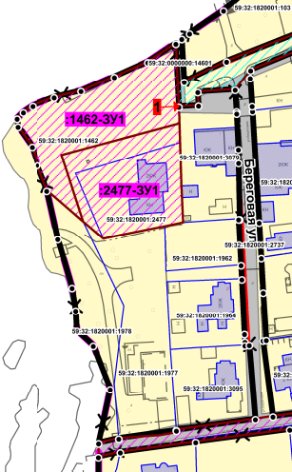
изложить в следующей редакции:
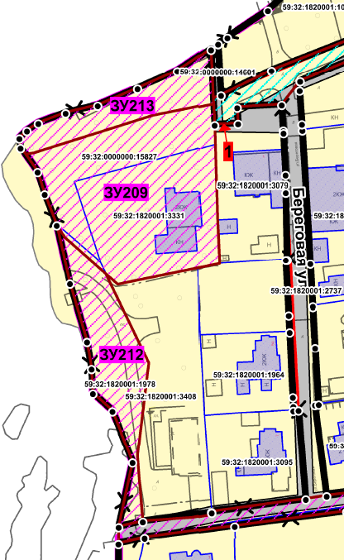

8. Фрагмент чертежа межевания территории 2 этап:
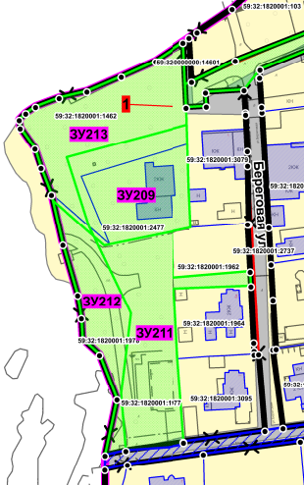
изложить в следующей редакции:
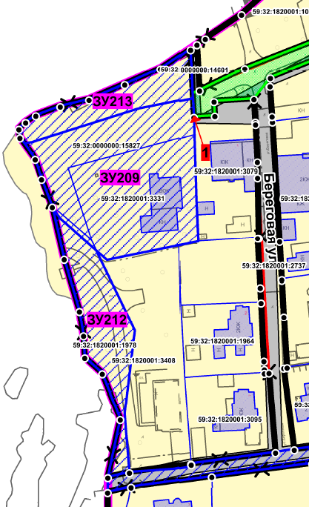

9. Фрагмент чертежа межевания территории 1 этап:
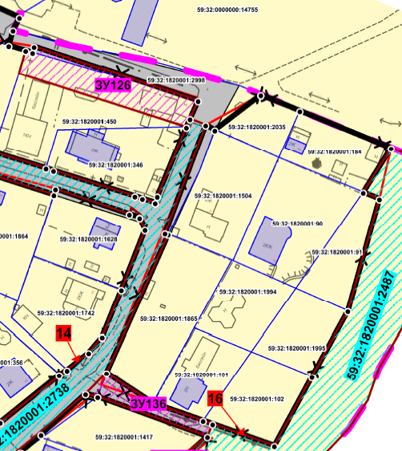
изложить в следующей редакции:
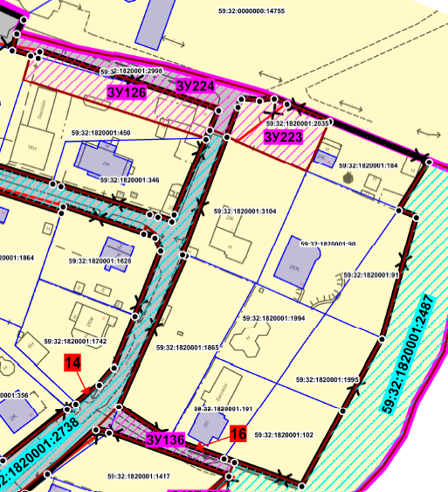
10. Фрагмент чертежа межевания территории 2 этап:
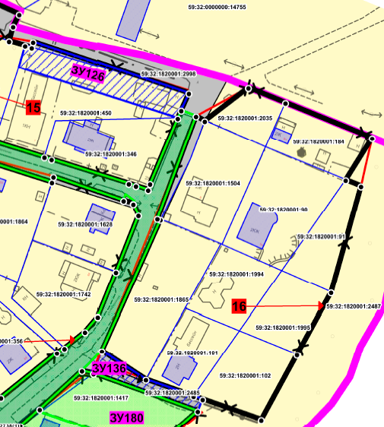
изложить в следующей редакции:
